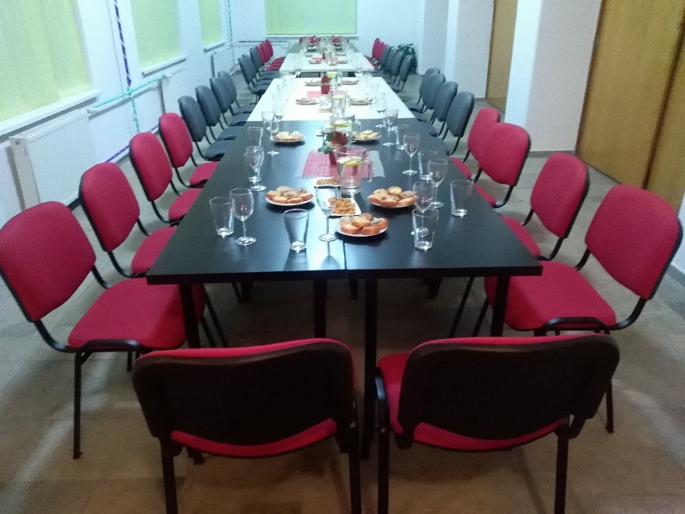 **Předvánoční posezení s harmonikou**

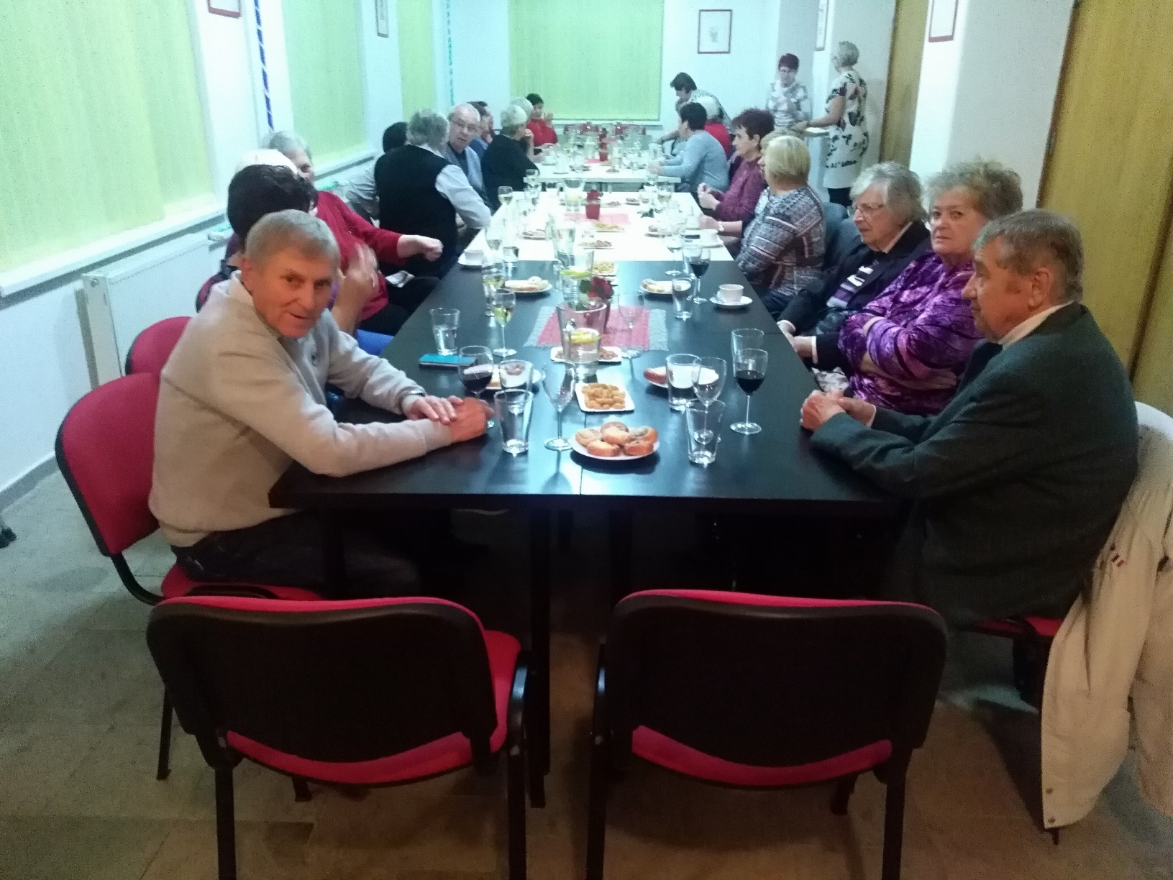pátek 9. listopadu 208